Velikonoční

vajíčko

Projekt k tématu

„Velikonoce - svátky jara“
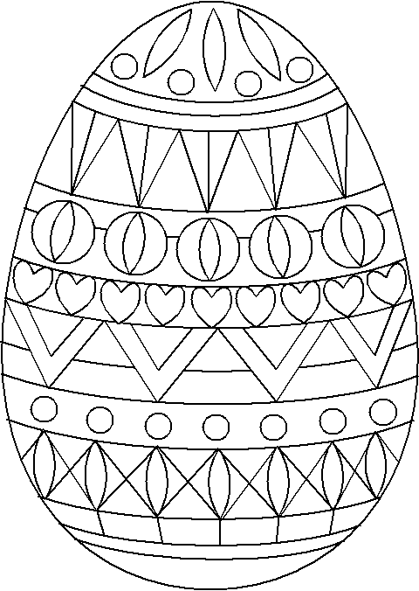

Pracovní list č. 1- zvyky a tradice vážící se k Velikonocům

VELIKONOCE

Oslavy Velikonoc mají velmi starou tradici. Všichni víme, že jsou spojeny s barvením vajíček, pečením beránků a také s velikonoční koledou. Často jsou nazývány jako: (viz tajenka)

1. Křížovka „Velikonoce“
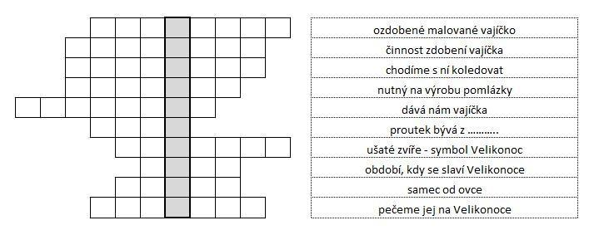

- Vybarvěte slova, která nějakým způsobem souvisí s Velikonocemi:

 |  |  | beránek |  |  | vajíčko |  | čert
betlém
pomlázka |  |  | kuřátko |  |  | proutek |  | koleda
kraslice |  |  | jaro |  |  | zajíček |  | prskavka

 |  |  |  |  |  | Silvestr
slepička |  | mazanec |  | vánočka

3. Doplňte následující věty:

Svátky jara se nazývají ___________________________.

Chlapci si z proutků pletou _________________________.

S pomlázkou pak chodí na _________________________.

Místo vánoček pečeme ____________________________.

Z naklíčeného obilí nám vyroste _______________________.

Hlavním znakem jsou malovaná _____________________.

mazance, vajíčka, pomlázku, koledu, Velikonoce, osení

- Velikonoce jsou stejně jako jiné svátky spjaty s určitými symboly - rozšifrujte jejich názvy:

áeknbre _____________________

ázklmopa _____________________

ekaíčzj _____________________

iaelskrc _____________________

5. Namaluj jeden ze symbolů Velikonoc:

6. Přepište přání k Velikonocům i s adresou:
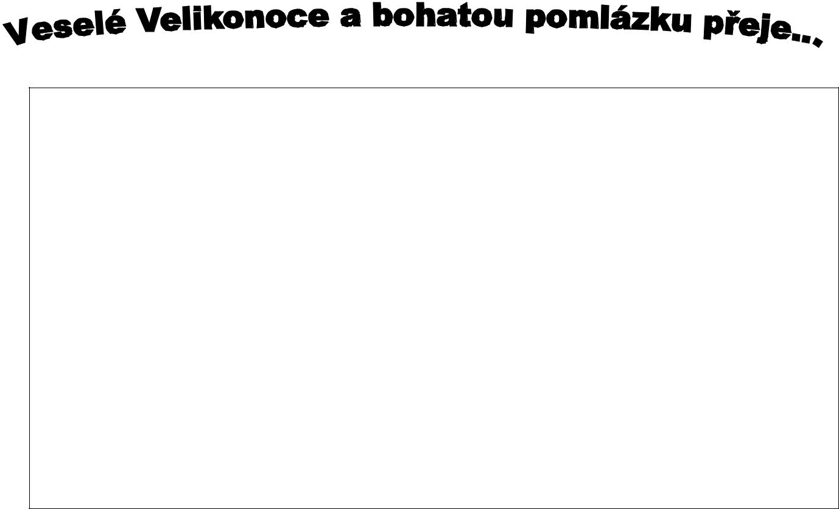

_______________

______________________

______________________

______________________

__ __ __ __ __

7. Znáš odpovědi na tyto otázky?

Jak se nazývají svátky jara?........................................................................................

Jaké jsou symboly Velikonoc?....................................................................................

Jak se mohou zdobit velikonoční vajíčka?..................................................................

Které dny v týdnu bývají Velikonoce?........................................................................

Co dělají kluci a holky na Velikonoce?.......................................................................

Co pečete doma na Velikonoce?...............................................................................

Ze které pohádky je věta „Bez práce nejsou koláče"?...............................................

Znáš nějakou velikonoční říkanku?..........................................................................

Pracovní list č. 2- zvyky a tradice vážící se k velikonocům

Velikonoce

1. Přečti si text

Velikonoce jsou největšími svátky (1) …………………………. Oslavují zmrtvýchvstání

- ………………………………………., ke kterému podle křesťanské víry došlo třetího dne po jeho ukřižování. Velikonoční svátky připadají na (3) ……………………, která následuje po prvním jarním úplňku. Pokud je však první jarní úplněk v neděli, tak se Velikonoce slaví až další neděli.

K velikonočním symbolům patří (4) …………………………………………….

V České republice patří k velikonočním tradicím (5) ………………………… Na velikonoční pondělí muži a chlapci chodí po domácnostech a šlehají ženy a dívky pomlázkou z (6) …………………………………, aby je omladily. Ženy poté dávají mužům (7) …………………………………… jako symbol jejich díků a prominutí.

2. Vyber správnou variantu, která se hodí do textu.

1. a) křesťanů

b) indiánů

c) eskymáků

2. a) Jiřího Žáčka

b) Harryho Pottera

c) Ježíše Krista

3. a) čtvrtek

b) středu

c) neděli

4. a) bábovka a džus

b) beránek a vajíčko

c) chleba a sůl

5. a) pomlázka

b) dárky

c) stromeček

6. a) bambusových tyčí

b) měkkého drátu

c) vrbového proutí

- a) sklenici okurek

  - barevná vajíčka

  - krabici sušenek

3. Spoj správné dvojice.
1. | Velký | a) neděle
2. | Škaredá (také Sazometná, Popeleční) | b) pondělí
3. | Modré (někdy Žluté) | c) úterý
4. | Bílá | d) středa
5. | Květná | e) čtvrtek
6. | Zelený | f) pátek
7. | Šedivé | g) sobota

- Napiš, podle čeho se podle tebe jmenuje Sazometná středa.

_________________________________________________________________

_________________________________________________________________

_________________________________________________________________

_________________________________________________________________

_________________________________________________________________

- Doplň, jak se slova řeknou anglicky (nápovědu najdeš dole

jaro – ……………………………………………….

Velikonoce – ……………………………………….

Velikonoční pondělí – …………………………….

velikonoční kraslice – …………………………….

Boží hod velikonoční – ……………………………

Easter Monday, Easter egg, spring, Easter Day, Easter

Pracovní list – týden před Velikonocemi

…………….. pondělí

…...…….…… úterý

V těchto dnech se v chalupách převážně uklízelo (gruntovalo).

………………………………………………………………………………………………………………………………………………………………

1. Napiš a nakresli velikonoční symboly, které znáš.

2. Doplň i,í/y,ý ve velikonočních koledách. Jednu si vyber a přepiš.

Velikonoční říkanka pro kluky

Velikonoční říkanka pro holky

Upletl jsem pomlázku,

je hezč__ než z obrázku,

všechn__ holk__, které znám,

navšt__vím a vymrskám,

Kropenatá slepička

snesla bílá vaj__čka,

obarvím je, vymaluj__,

všechn__ chlapce podaruj__,

než mi daj__ vaj__čko,

vyplat__m je maličko.

pentličk__ si nastř__hám,

na pomlázku j__m je dám.

3. Nakresli velikonoční kraslici.

…..……..………………… středa

Musíme si dávat pozor, abychom se celý tento den usmívali. Pověra říká, že kdo se toho dne mračí, ten se bude škaredit všechny dny v roce.

………………………………………………………………………………………………………………………………………………………………

- V úvodním textu zakroužkuj modře všechna tříslabičná slova.

2. Jedno vajíčko stojí 2 Kč. Vypočítej, kolik stojí 6, 9, 3, 7, 10, 2, 5 a 4 vajíčka:

vajíček | 1 | 6 | 9 | 3 | 7 | 10 | 2 | 5 | 4

Kč 2

3. Napiš několik velikonočních zvyků, které doma dodržujete.

_________________________________________________________________

_________________________________________________________________

_________________________________________________________________

4. Doplň v textu i,í/y,ý a chybějící slova. 5. Nakresli ke koledě obrázek

Přišlo jaro

Př__šlo jaro, slunce svít__,
v zahradách je plno _____________ .
Co to ptáci štěbetaj__?
Že mi tad__ rádi ______________
malovaná vaj__čka,
co j__m snesla __________________ .
…..……..………………… čtvrtek

Tohoto dne se měla jíst pouze zelená strava, aby byl člověk v příštím roce zdravý.

V kostelech tento den zmlknou zvony a říká se, že odletěly do Říma. Zvonění bylo až do soboty nahrazováno hlukem řehtaček a hrkaček, s nimiž chlapci chodili po vsi. Věřilo se, že tento zvuk vyžene z chalup všechno zlé.

…………………………………………………………………………………………………………………………………………………………………

…………….

1. Spočítej věty v úvodním textu. Počet vět: _______

Přepiš druhou větu:

______________________________________________________

_________________________________________________________________

2. Napiš, která jídla se například mohla jíst na Zelený čtvrtek.

_________________________________________________________________

- Chlapci si za „hrkání“ na Zelný čtvrtek vykoledovali vajíčka. Vypočítej, kolik dostal každý chlapec vajíček, když si je rozdělili na polovinu?

vykoledovali | 20 | 8 | 2 | 12 | 4 | 18 | 14 | 6 | 16

každý dostal

4. Vyznač v koledě názvy osob, zvířat a věcí.:

Už jsme ten půst odbyli, Velikonoc se dočkali. Bude už čtvrtek Zelený, bude beránek pečený, budem jíst jidáše,

s medem a kouskem kaše a tři lžičky medu vezmem proti jedu.

Vzkázali vás pozdravovať naši páni , abyste nám dali něco za hrkání. Šak my sme sa nahrkali, až nás ruky rozbolely.

Nakresli Jidáš – velikonoční pečivo ve tvaru

figurek, preclíků a podobně.

…..……..………………… pátek

Je to nejvýznamnější den pašijového týdne – den velkého smutku nad smrtí Ježíše. Podle

tradic se tento den lidé omývali v potoce, aby byli zdraví. Nic se tento den nesmělo půjčovat a nesmělo se také prát prádlo. Také se věřilo, že se tento den otvírá země a vydává své poklady.

…………………………………………………………………………………………………………………………………………………………………

……………

- V úvodním textu vyznač červeně slova, která označují, že někdo něco dělá.

- Děvčata malovala velikonoční kraslice. 24 jich namalovala zeleně, 18 modře a 35 žlutě. Kolik celkem nabarvila kraslic?

_________________________________

_________________________________

_________________________________

_________________________________

Odpověď

_________________________________________________________________

- Přečti si text a podtržená slova rozděl na slabiky:

Na Velký pátek se země otevírá a vydává své poklady. Takové místo se pozná podle modravého světýlka nebo kvetoucího kapradí. Člověk s sebou musel mít magickou pomůcku – posvěcené vajíčko, kterým třikrát poklepal na zem či skálu, a ta se měla otevřít. Vajíčko mu také zaručovalo, že se hledač vrátí ve zdraví zpět. Jestliže se člověku nepodařilo vyjít z podzemí do soumraku, musel tam bloudit po celý rok.

- Přepiš bezchybně a krasopisně první větu. Napiš, z kolika slov se skládá.

________________________________________________________________________

4. Z kolika vět se skládá celý text? _______

5. Nakresli, jaký poklad bys chtěl/a najít na Velký pátek.

…..……..………………… sobota

Říká se, že tento den se vrací zvony z Říma.

Před kostelem se zapaloval oheň, hospodyně do něj vložila polínko.

Hořící jej přinesla domů a z něj zapálila oheň nový.

…………………………………………………………………………………………………………………………………………………………………

……………

- V úvodním textu zakroužkuj žlutě všechna jednoslabičná slova.

- Na Velikonoce se pletou z vrbového proutí pomlázky. Nakresli do rámečku vrbu a popiš

její části.

Kde roste vrba?

__________________________

Co potřebuje k tomu, aby dobře

rostla?

___________________________

3. Vypočítej, kolik zvonů mají v těchto velkých českých městech.

Olomouc
8 * 2 + 54 =

Plzeň
58 - 7 * 2 =

Praha
9 * 2 + 82 =

Ostrava
47 - 6 * 2 =

Brno
6 * 2 + 74 =

Nejvíce zvonů mají v

_______________ .

Nejméně zvonů mají v ______________ .

- Nakresli krásný zvon.

…..……..………………… neděle

Vrcholí velikonoční svátky, končí půst. Po čtyřicetidenním půstu se jedl například pečený beránek nebo skopové maso. Tento den se nesmělo zametat, stlát postele nebo čistit boty. Rodina trávila sváteční čas v rodinném kruhu.

…………………………………………………………………………………………………………………………………………………………………

…………..

1. Poslední větu v úvodním textu změň na větu tázací a napiš ji.

_________________________________________________________________

2. Přečti si další velikonoční koledu a k vyznačeným slovům napiš synonyma

(slova souznačná).

Nakresli ke koledě obrázek.

Panímámo zlatičká, darujte nám vajíčka,

nedáte-li vajíčka, uteče vám slepička
do horního rybníčka

a z rybníčka do louže,
kdo jí odtud pomůže?

3. Velikonoční půst trval 40 dní. Rozděl toto číslo na polovinu. Výsledek vyděl dvěma. Připočítej k tomu 67. Odečti 75 a výsledek vynásob 9. Jaké dostaneš číslo? Příklady si průběžně zapisuj.

_________________________________________________________________

4. Vyřeš tuto hádanku. Doplň i,í/y,ý a první verš přepiš.

Kulatý dům bez dveř__,

bílý jako pápěř__.

Klepneš na ně maličko, hned vyběhne slun__čko.

______________________________________________Je to: ___
Je to __ .

…..……..………………… pondělí

Tento den se dodržuje tradice – velikonoční pomlázka. Je to zvyk, kdy chlapci obcházejí domy s pomlázkou a šlehají dívky a ženy, aby byly zdravé, veselé a pilné. Odměnou za pomlázku byla malovaná vajíčka.

…………………………………………………………………………………………………………………………………………………………………

- Napiš samostatně první verš známé koledy, která začíná Hody, hody, doprovody…

Hody, ______________________________________________ ,

dejte ______________________________________________ .

Nedáte-li ___________________________________________ ,

slepička ____________________________________________ .

- Napiš příklady a vypočítej.

K Aničce přišlo 12 koledníků. K Martině přišlo dvakrát méně.

K Martině přišlo _________________________ koledníků.

Pavel si vykoledoval 9 vajíček. Ivan o dvě více.

Ivan má _________________________ vajíček.

Natálka rozdala 7 čokoládových zajíčků. Markétka dvakrát více.

Markétka rozdala ______________________zajíčků.

Radek dostal od děvčat 11 lízátek. Tom dostal o dvě méně.

Tom dostal _____________________ lízátek.

3. Nakresli, jak vypadá pravé velikonoční pondělí.

